INDICAÇÃO Nº 174/2014

Sugere ao Poder Executivo Municipal que proceda a limpeza ao lado do campo de futebol do Centro Esportivo Municipal “Antonio Leme”, localizado na Rua da Prata, no bairro Mollon.

Excelentíssimo Senhor Prefeito Municipal,

Nos termos do Art. 108 do Regimento Interno desta Casa de Leis, dirigem-me a Vossa Excelência para sugerir que, por intermédio do Setor competente, que proceda a limpeza ao lado do campo de futebol do Centro Esportivo Municipal “Antonio Leme”, localizado na Rua da Prata, no bairro Mollon.

Justificativa:

Conforme visita realizada no local, este vereador pôde constatar que há grande quantidade galhos secos acumulados ao lado deste campo de futebol, próximo aos banheiros. Faz-se necessário a limpeza em toda a extensão.

Plenário “Dr. Tancredo Neves”, em 15 de janeiro de 2014.

ADEMIR DA SILVA

-Vereador-

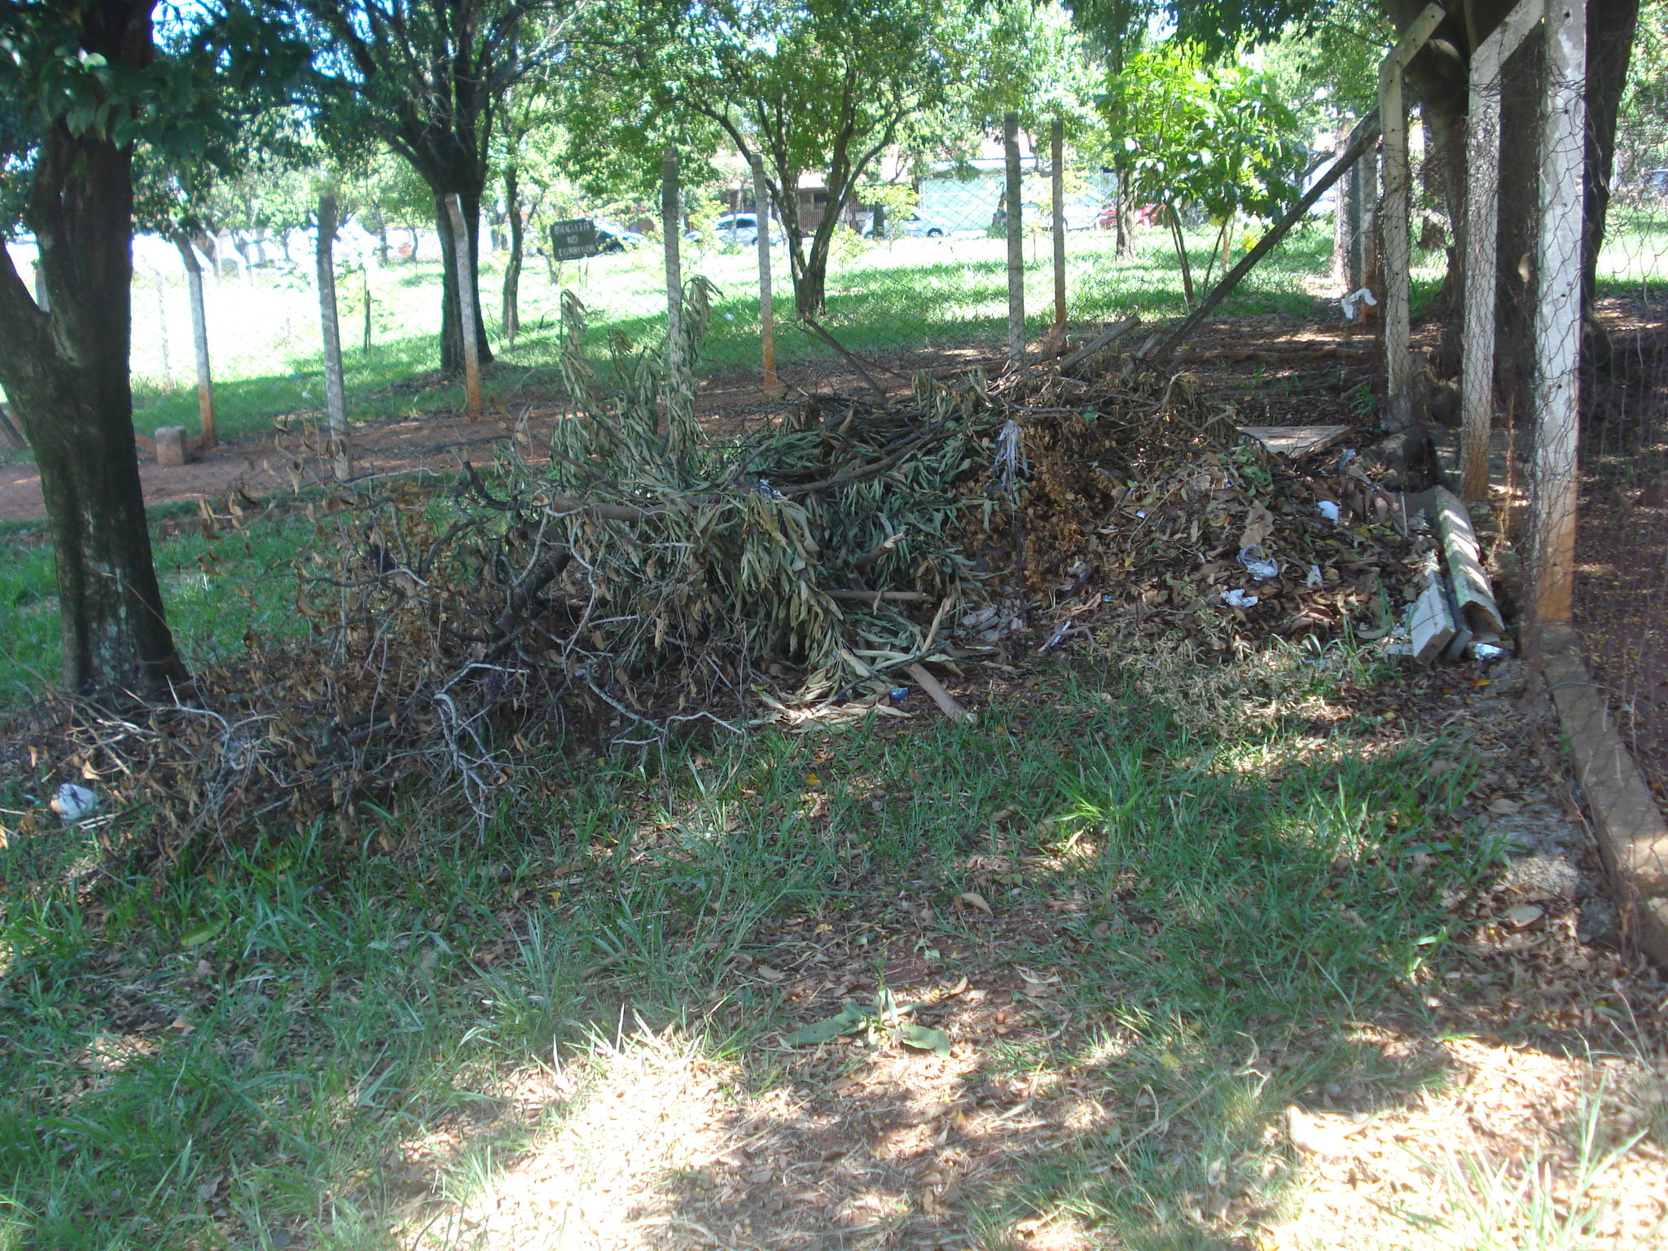

Galhos acumulados ao lado do campo do Centro Esportivo Municipal “Antonio Leme”, no bairro Mollon.

ADEMIR DA SILVA

-vereador-

